МИНОБРНАУКИ РОССИИ

Федеральное государственное бюджетное образовательное учреждение

высшего образования

**«Гжельский государственный университет»** (ГГУ)

Колледж ГГУ

Специальность 09.02.07 Информационные системы и программирование

**Практическая работа №8**

**По предмету «Компьютерные сети»**

**На тему «Разрешение адресов по протоколу ARP. APR-спуфинг»**

ВЫПОЛНИЛ:

Студент группы ИСП-0-17

Филипович А.А.

ПРОВЕРИЛА:

Прокуронова А.Ю.

Оценка ___________________

п. Электроизолятор

2019 г.

**Цель работы:**

Ознакомиться с механизмом работы протокола ARP. Научиться формировать и отправлять пользовательские пакеты. Ознакомиться с журналом работы сетевого устройства в эмуляторе. Научиться проводить сетевую атаку вида ARP-спуфинг.

**Выполнение работы: (Вариант 14)**

**1. Построение модели сети**

Выбрать исходные данные для выполнения работы согласно своему варианту. Полученную согласно варианту сеть с маской /27 разбить на две подсети с маской /28 каждая.  
 Используя соответствующие инструменты на панели эмулятора, построить сеть. В свойствах маршрутизатора необходимо указать количество интерфейсов, равное 2 и 3.

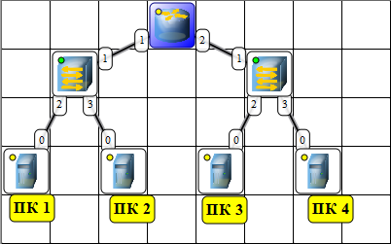  
 Настроить интерфейсы компьютеров и маршрутизаторов, задав каждому IP-адрес и маску подсети (слева — первая подсеть в заданной сети, справа—вторая подсеть). Добавить возле каждого компьютера и интерфейса роутера надписи их IP-адресом и маской подсети.

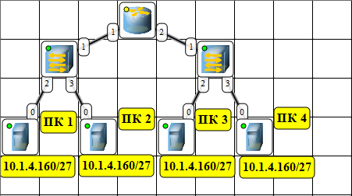  
 Настроить на компьютерах маршруты по умолчанию"(IP-сети=0.0.0.0; маска подсети=0.0.0.0). Можно воспользоваться «Таблицей маршрутизации» либо вызвать свойства компьютера двойным щелчком, указать шлюз по умолчанию и включить маршрутизацию.   
 Включить маршрутизацию на маршрутизаторе.   
 Проверить работоспособность построенной модели ЛВС, передав пакеты (TCP, 5 KB) от компьютера в левой подсети до компьютера в правой подсети.

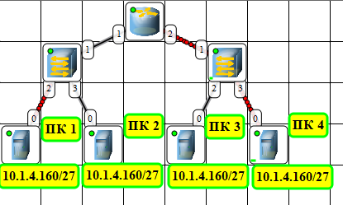

**Контрольные вопросы:**

1 – ARP (Address Resolution Protocol — протокол определения адреса) — протокол в компьютерных сетях, предназначенный для определения MAC адреса сетевого устройства по известному IP-адресу.

2 – FF:FF:FF:FF:FF:FF.

3 – Самопроизвольный ARP (gratuitous ARP) — такое поведение ARP, когда ARP-ответ присылается, когда в этом (с точки зрения получателя) нет особой необходимости. Самопроизвольный ARP-ответ это пакет-ответ ARP, присланный без запроса. Он применяется для определения конфликтов IP адресов в сети: как только станция получает адрес по DHCP или адрес присваивается вручную, рассылается ARP-ответ gratuitous ARP.

4 – IP-адресс - это уникальный [сетевой адрес](https://ru.wikipedia.org/wiki/%D0%A1%D0%B5%D1%82%D0%B5%D0%B2%D0%BE%D0%B9_%D0%B0%D0%B4%D1%80%D0%B5%D1%81) [узла](https://ru.wikipedia.org/wiki/%D0%A3%D0%B7%D0%B5%D0%BB_%D1%81%D0%B5%D1%82%D0%B8) в [компьютерной сети](https://ru.wikipedia.org/wiki/%D0%9A%D0%BE%D0%BC%D0%BF%D1%8C%D1%8E%D1%82%D0%B5%D1%80%D0%BD%D0%B0%D1%8F_%D1%81%D0%B5%D1%82%D1%8C), построенной на основе стека протоколов [TCP/IP](https://ru.wikipedia.org/wiki/TCP/IP).

5 – MAC-адрес — уникальный идентификатор, присваиваемый каждой [единице активного оборудования](https://ru.wikipedia.org/wiki/%D0%9E%D0%BA%D0%BE%D0%BD%D0%B5%D1%87%D0%BD%D0%BE%D0%B5_%D0%BE%D0%B1%D0%BE%D1%80%D1%83%D0%B4%D0%BE%D0%B2%D0%B0%D0%BD%D0%B8%D0%B5_%D0%B4%D0%B0%D0%BD%D0%BD%D1%8B%D1%85) или некоторым их интерфейсам в [компьютерных сетях](https://ru.wikipedia.org/wiki/%D0%9A%D0%BE%D0%BC%D0%BF%D1%8C%D1%8E%D1%82%D0%B5%D1%80%D0%BD%D0%B0%D1%8F_%D1%81%D0%B5%D1%82%D1%8C) [Ethernet](https://ru.wikipedia.org/wiki/Ethernet).

6 – ARP-spoofing (ARP — poisoning) — разновидность сетевой атаки типа [MITM](https://ru.wikipedia.org/wiki/MITM) (англ. Man in the middle), применяемая в сетях с использованием протокола [ARP](https://ru.wikipedia.org/wiki/ARP). В основном применяется в сетях [Ethernet](https://ru.wikipedia.org/wiki/Ethernet). Атака основана на недостатках протокола ARP.